Vojtěch Oliberius, DS Electrical, Irsko
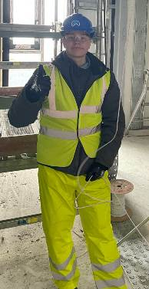
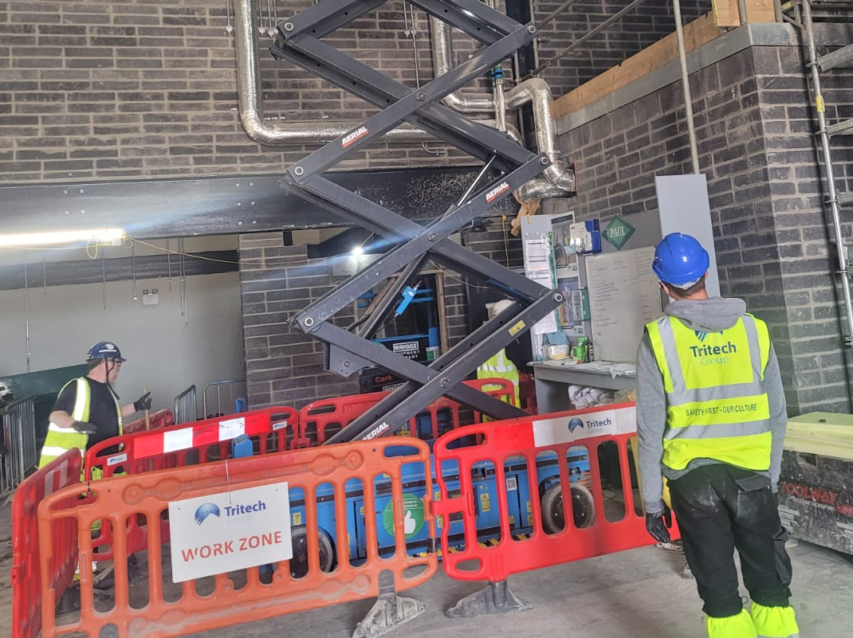
Byl jsem na stáži v Irsku po dobu čtyř týdnů.
Na tuto stáž jsem se mohl vydat díky podpoře Střední průmyslové školy elektrotechnické a programu Erasmus+. Tento program mi umožnil získat cenné pracovní zkušenosti v zahraničí, poznat novou kulturu a zlepšit své odborné i jazykové dovednosti.
Pracoval jsem ve firmě DS Electrical, která se specializuje na elektroinstalace v obytných i komerčních budovách. Mezi hlavní činnosti firmy patří rozvody elektrické energie, instalace a montáž elektrických spotřebičů, osvětlení a zabezpečovacích systémů. Firma rovněž zajišťuje údržbu a opravy stávajících elektrických instalací.
Pracovní kolektiv tvořilo přibližně 20 zaměstnanců, kteří byli rozděleni do menších týmů podle jednotlivých zakázek.
Během stáže jsem se pod vedením zkušených elektrikářů podílel na různých praktických činnostech souvisejících s elektroinstalací. Mezi mé hlavní úkoly patřila pomoc při tahání kabeláže v novostavbách.
Přínosná pro mě byla i práce v týmu, kdy jsem se naučil efektivně komunikovat a spolupracovat s kolegy, plánovat práci a dodržovat bezpečnostní postupy.
Tyto zkušenosti považuji za velmi cenné, protože mi umožnily propojit teoretické znalosti ze školy s praxí a lépe se připravit na budoucí povolání v oboru elektro. Získal jsem větší jistotu při práci s nářadím i s elektrickými zařízeními a ověřil si, že mě tato profese opravdu baví.
Atmosféra na pracovišti byla velmi přátelská a otevřená. Kolegové byli ochotní a trpěliví, což pro mě jako pro stážistu bylo velkým přínosem.
Komunikace na pracovišti probíhala převážně v angličtině. I když pro mě nebyla angličtina mateřským jazykem, postupně jsem si na ni zvykl a zlepšil se v technické i běžné komunikaci. Mluvení anglicky v reálných situacích mi výrazně pomohlo rozšířilo slovní zásobu, především v oblasti odborné terminologie.
Během stáže jsme byli ubytováni v rodinném domě v městě Clonmel, který byl přizpůsoben pro ubytování studentů. Každý měl vlastní pokoj. Dům byl čistý, útulný a plně vybavený – měli jsme k dispozici kuchyň, pračku, Wi-Fi připojení i společné prostory pro odpočinek. Ubytování bylo v klidné části města, s dobrou dostupností městské dopravy i obchodu s potravinami.
Co se týče stravování, od rodiny jsme měli zajištěnou snídani a večeři, oběd jsme si museli obstarávat sami.
Tato zkušenost mi ukázala, jaké to je starat se o sebe v zahraničí a zároveň mi pomohla zlepšit organizační schopnosti i schopnost hospodařit s penězi.
Ve volném čase jsem nejčastěji navštěvoval místní posilovnu a bazén, které byly nedaleko našeho ubytování. Sport mi pomáhal odreagovat se po pracovním dni.
O víkendech jsme podnikali výlety po Irsku. Navštívili jsme například Cork, kde jsme si prohlédli historické centrum, trhy a místní památky. Jeden z nejzajímavějších výletů byl do Dublinu, kde jsme se prošli po slavné Grafton Street a viděli jsme Trinity College. Tyto výlety nám umožnily lépe poznat irskou kulturu, architekturu i každodenní život v jiných částech země.
Celkově byl volný čas skvělou příležitostí nejen k odpočinku, ale i k poznávání nových míst, navazování přátelství a získání nových zážitků.
Z grantu programu Erasmus+ mi byly hrazeny letenky, ubytování a kapesné. Díky této finanční podpoře jsem se mohl bez starostí zúčastnit stáže a naplno využít příležitost získat nové zkušenosti v zahraničí.
Před odjezdem na stáž jsem docházel na přípravné kurzy, které probíhaly ve škole. Během těchto setkání nám učitelé podrobně vysvětlili, kde budeme ubytováni, u jakých firem budeme pracovat a jak bude stáž celkově probíhat. Součástí přípravy bylo také procvičování anglické slovní zásoby, především z oblasti elektrotechniky a běžné komunikace v zaměstnání i mimo něj.
Tyto kurzy hodnotím velmi pozitivně – pomohly mi lépe se připravit na život v cizí zemi, pochopit, co mě čeká, a zbavit se případných obav z neznámého prostředí.
Stáž v Irsku hodnotím jako velmi vydařenou a jsem moc rád, že jsem se jí mohl zúčastnit. Byla to pro mě skvělá zkušenost jak po profesní, tak osobní stránce. Měl jsem možnost pracovat v reálném prostředí, kde jsem si vyzkoušel činnosti, které přímo souvisejí s mým oborem. Díky tomu jsem si rozšířil odborné znalosti a dovednosti.
Velkým přínosem pro mě byla i každodenní komunikace v angličtině, která mi pomohla zlepšit se v jazyce. Zároveň jsem poznal novou zemi, její kulturu a životní styl, což mě osobně velmi obohatilo.
Mým největším úspěchem během stáže bylo, že jsem si vybudoval důvěru svého nadřízeného i celého týmu. Naučil jsem se samostatně zvládat složitější úkoly a aktivně jsem se zapojoval do pracovních činností.
Navíc mi můj nadřízený během stáže nabídl, že pokud se do Irska vrátím, mohu u něj pracovat. Tato nabídka pro mě znamená velkou motivaci a potvrzení, že moje práce měla skutečnou hodnotu.

